KERTAUSMATERIAALIAA kirkkohistoriaan: UE2-kurssi
KIRKON KASVU JA LEVIÄMINEN
Kirkon kasvuun sen ensimmäisinä vuosisatoina vaikuttivat monet suotuisat tekijät:
1. Yhteiskunnallinen tilanne Rooman valtakunnassa
säätyvaltio =>
yhteiskuntaluokkien väliset erot suuret, erityisesti alempien luokkien huonot olot ja yläluokkien moraalinen rappio
hyvät liikenneyhteydet =>
muuttoliike kaupunkeihin

2. Poliittinen tilanne  Pax Romana = Rooman rauha  yhtenäinen hallinto ja oikeusjärjestys | 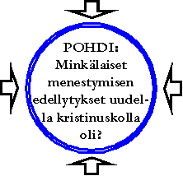 | 4. Kulttuuri  kreikan kieltä ymmärrettiin koko valtakunnassa  hellenistinen sivistys (=kreikan ja itämaisten kulttuurivaikutusten sekoitus)

3. Uskonnollinen tilanne
pakollinen keisarikultti
suvaitsevaisuus muita uskontoja kohtaan
synkretismi (=usk. sekoittuminen)
uusia uskontoja idästä
vanhat perinteelliset uskonnot menettivät merkitystään => tilalle välinpitämättömyys tai eri filosofiat
=> uskonnollinen tyhjiö
KRISTITTYJEN VAINOJEN SYITÄ:
- poliittiset: kieltäytyminen pakollisesta keisarinpalvonnasta koettiin epäisänmaalliseksi ja aiheutti epäluuloja
- uskonnolliset: oudot huhut ja valheet johtivat syytöksiin siveettömyydestä
- yhteiskunnalliset: kristittyjen julistus kaikkien samanarvoisuudesta koettiin uhaksi vallanpitäjille

VAINOT ALKAVAT:
- v.64 keisari Nero aloitti kristittyjen vainot -->Rooman palo
- keisarit Domitianus ja Marcus Aurelius jatkoivat paikallisia ja tilapäisiä vainoja
- v.112 Keisari Trajanuksen ohje: Kristityksi tunnustautuminen rangaistiin kuolemalla, nimettömiä ilmiantoja ei otettu huomioon
> kristinuskoa aletaan kohdella omana uskontona eikä enää juutalaisuuden lahkona
 | LAAJAT JA ANKARAT VAINOT  - v.250 keisari Decius vaati jokaista esittämään todistuksen siitä että oli uhrannut keisarille. Kieltäytyjiä uhkasi vankeus, omaisuuden takavarikointi, jopa kuolema.  - v.257 Keisari Valerianus jatkoi kirkon johdon vainoamista ja kielsi jumalanpalvelukset ja takavarikoi kirkon omaisuuden  - v.303-305 keisari Diocletianuksen tavoitteena oli vanhan roomalaisen uskonnon elvyttäminen. Hän vaati kirkkojen ja pyhien kirjojen ja esineiden luovuttamista. Kaikkien kristittyjen piti myös uhrata Rooman jumalille maanpaon tai kuolemanrangaistuksen uhalla
VAINOJEN PÄÄTTYMINEN
Keisari Konstantinus Suuren aloittama uskontopoliittinen käänne:
- v.313 uskonvapaus kristityille
- v.324 kristinusko valtakunnan kirkoksi
- v.380 kristinuskosta valtionuskonto, kaikille pakollinen (keisari Theodosiuksen edikti = asetus)
Vainojen vaikutukset
- marttyyrien suuri määrä
- kirkko lujittui ja puhdistui
- marttyyrejä alettiin arvostaa -->pyhimyskultti
- "Kristittyjen veri on siemen" =vainoista huolimatta kristittyjen määrä kasvoi

Eri suuntauksia alkukirkossa:
1. Juutalaiskristityt: aluksi tärkein ryhmä, menetti myöhemmin merkityksensä. He noudattivat juutalaista elämäntapaa, mutta pitivät Jeesusta pyhissä kirjoituksissa luvattuna Messiaana.
2. Gnostilaiskristityt: syvemmän tiedon eli gnosiksen avulla ihminen voi vapautua ruumiin kahleista. Jeesus toi maailmaan gnosiksen. Hän ei siis ollut Jumalan poika vaan opettaja.
3. Hellenistikristityt: Paavalin edustama linja, nykyisten kirkkojen perusta. Piirteitä juutalaisuudesta, esim. yhteinen pyhä kirja. Myös synagogapalvelus oli mallina kristilliselle jumalanpalvelukselle. Ei kuitenkaan edellyttänyt juutalaisten tapojen omaksumista, helpompi liittyä.
Ekumeeniset kirkolliskokoukset
Konsiili Nikeassa v. 325: ongelma: Kristuksen jumaluus
- kannanotot: Areios: Kristus on korkein, mutta luotu
Athanasios: Kristus on samaa olemusta kuin Jumala ratkaisu > Athanasioksen kanta voitti
( >ns. Athanasioksen uskontunnustus)
Konsiili Konstantinopolissa v. 381: ongelma:jumalakäsitys
- ratkaisu:kolminaisuus-oppi = Jumala on yksi, mutta lähestyy ihmistä kolmena persoonana
Konsiili Efesossa v. 431
- ongelma: ihmisen pelastuminenkannanotot:
Munkki Pelagius: ihminen pystyy täyttämään Jumalan käskyt , jos vain on hyvää tahtoa
Kirkkoisä Augustinus: ihminen on pohjimmiltaan paha, pelastus tapahtuu yksin Jumalan armosta
- ratkaisu: Augustinuksen kanta voitti
Konsiili Khalkedonissa v.451
- ongelma: Mikä puoli Kristuksessa on vallalla, jumalallinen (monofysiitit)vai inhimillinen(nestoriaanit)?
- ratkaisu: Jeesus Kristus on tosi ihminen ja tosi Jumala ”sekoittamatta, muuttamatta, jakamattta ja erottamatta” > ns. kaksiluonto-oppi
Lännen kirkon merkittävin kirkkoisä oli Augustinus, jonka ajatukset kirkosta ja pelastuksesta ovat vaikuttaneet voimakkaasti katoliseen kirkkoon ja myös Lutherin opinkäsitykseen.
Augustinuksen armo-oppi
- ihminen on niin perisynnin vallassa, että ei voi pelastua omilla ansioillaan
- pelastuminen on mahdollista vain Jumalan armosta, siihen ei voi itse vaikuttaa
- kaikki ihmiset ovat siis kadotettuja, mutta Jumala valitsee heistä osan pelastukseen > predestinaatio-oppi eli ennaltamääräämisoppi (jonka kirkko myöhemmin hylkäsi, vain reformoitu kirkko 1500-luvulla omaksui sen)
Augustinuksen kirkko-oppi
- kirkko on
  - näkymätön kirkko > pelastukseen predestinoitujen pyhien uhteys
  - näkyvä kirkko > kirkkolaitos, johon kaikki kuuluvat
- kirkko edustaa Jumalan valtakuntaa ja se on pyhä, koska sillä on käytössään Sana ja sakramentit, joilla se hoitaa ihmisiä
- maallisen vallan, esivallan tehtävä on pitää yllä järjestystä ja oikeudenmukaisuutta yhteiskunnassa (tästä mm. Luther sai aikanaan vaikutteita kahden regimentin oppiinsa)
Mitä eroa on idän ja lännen luostareissa?
Luostarilaitos syntyi kristikunnan itäisessä osassa 300-luvulla ja levisi sieltä länteen 500-luvulla.
LÄNTISEN KRISTIKUNNAN LUOSTARIT  ensimmäinen sääntö v.529 (Benedictus Nursialainen):  "Rukoile ja tee työtä"  myöhemmin on syntynyt suuri määrä erityyppisiä sääntökuntia, esim. benediktiinit, fransiskaanit, dominikaanit, birgittalaiset ja jesuiitat  tyypillistä: käytännön sosiaalinen työ, kulttuuri, koulut, sairaalat, ulospäinsuuntautuneisuus | ITÄISEN KRISTIKUNNAN LUOSTARIT  ensimmäinen luostarisääntö v.325 (Pakomios): ankara kuri ja ruumiillinen työ  myöhemmin Basileios Suuren laatima sääntö, edelleen yleisesti käytössä ortodoksisessa kirkossa  tyypillistä: mietiskely, rukous ja jumalanpalvelukset, henkinen työ, sisäänpäinkääntyneisyys

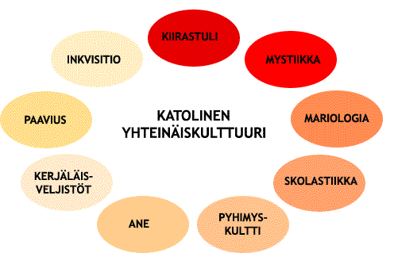
MARTTI LUTHERIN ELÄMÄNVAIHEET
1483 | Martti Luther syntyi Saksassa, Eislebenissä kaivosmiehen perheeseen. Kotikasvatus oli ajalle tyypillisen ankara.
1501 | M.L. aloitti maisterinopinnot Erfurtin yliopistossa.
1505 | Koki ukkosmyrskyssä voimakkaan järkytyksen, jonka seurauksena jatko-opinnot oikeustieteellisessä tiedekunnassa katkesivat > M.L liittyi Erfurtin augustinolaisluostariin munkiksi (ankaraa askeesia, teologisia jatko-opintoja)
1512 | Wittenbergin yliopiston raamatunselitysopin professoriksi  1. reformatorinen löytö: Ihminen pelastuu vain Jumalan armosta, ei omien hyvien tekojen tähden.
1517 | Julkaisi 95 teesiä (lauselmaa) kirkon epäraamatullisia piirteitä, erityisesti aneita vastaan  (ane = ripissä määrättyjen hyvitystöiden korvike)  > keskusteluja ja väittelyjä teesien sisällöistä  > 2. reformatorinen löytö: Paavit ja kirkolliskokoukset ovat voineet erehtyä, vain Raamattuun voi luottaa. | 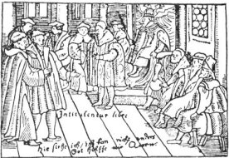
1520 | Paavin pannauhkaus, jonka Luther poltti
1521 | Pannaanjulistus  Wormsin valtiopäivillä valtakunnankiroukseen > turvaan Wartburgin linnaan
1521 | Wormsin valtiopäivät
1522 | Uusi Testamentti saksaksi  Paluu Wittenbergiin johtamaan laajentuvaa uskonpuhdistusliikettä
1525 | Avioliitto Katarina von Boran kanssa
Keskittyi kirjalliseen toimintaan: 1529 Iso katekismus ja Vähä katekismus 1534 Koko Raamattu saksaksi
virsiä, saarnoja, kannanottoja teologisiin japoliittisiin kysymyksiin
1546 Martti Luther kuoli Eislebenissä

LUTERILAISEN USKONPUHDISTUKSEN PÄÄPERIAATTEET
Uskonperiaate  ns. uskonpuhdistuksen sisältöperiaate  pohjana Room.1:17 "Uskosta vanhurskas saa elää" => ihminen on vanhurskas eli kelpaa Jumalalle, kun hän uskoo (Jeesuksen sovitustyöhön) ei siis omien hyvien tekojensa perusteella  pelastus " yksin uskosta, yksin armosta, yksin Jeesuksen Kristuksen tähden"  hyvät teot ovat uskon hedelmiä lähimmäisiä varten | 
 | Lutherin käyttämä sinetti, ns. Luther-ruusu
Puolustaessaan oivaltamaansa uskonperiaatetta Luther päätyi korostamaan Raamattua ainoana auktoriteettina

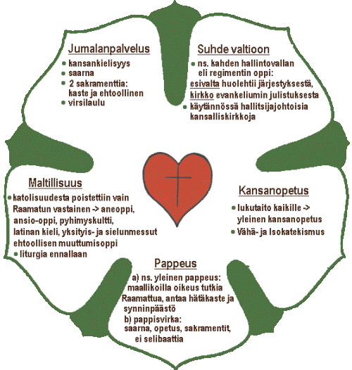
RAAMATTUPERIAATE
ns. uskonpuhdistuksen muotoperiaate
Raamattu on uskon ja elämän ainoa auktoriteetti
Luther hylkäsi paavien ja kirkolliskokousten päätökset inhimillisinä auktoriteetteina
Kaikkien on saatava lukea Raamattua omalla kielellään

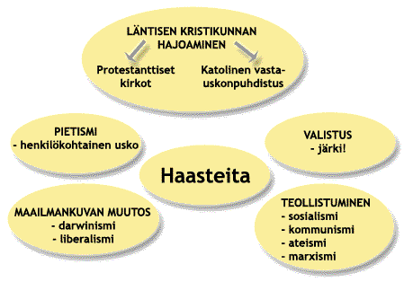

UUDEN AJAN VUOSISADAT
Uskonpuhdistus | 1500 | - uudistusvaatimuksia katolisessa kirkossa  --> protestanttisten kirkkojen synty:  - luterilainen kirkko  - reformoitu kirkko  - anglikaaninen kirkko  - Trenton konsiili --> katolinen vastauskonpuhdistus
 | 1500
Puhdasoppisuus eli ortodoksian aika | 1600 | - rajojen muodostuminen syntyneiden kirkkokuntien välille --> oman puhtaan opin korostaminen --> suvaitsemattomuus  - lukutaito  - kansansivistys  - kirkkokuri  - yhteisöllisyys
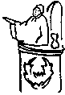 | 1600
Valistus ja pietismi | 1700 | - yksilöllisemmän ja suvaitsevamman ilmapiirin muodostuminen reaktiona edelliselle vuosisadalle  - ilmeni eri tavoin eri maissa:  - Ranska - valistus, luottamus järjen mahdollisuuksiin ratkaista useimmat ongelmat, myös moraaliset, yksilöllisyys, epäily, hyöty  - Saksa - pietismi, herrnhutilaisuus, henkilökohtaisen uskon korostaminen, uskon näkyminen elämässä  - Englanti - metodismi, herätysliike, joka korosti järjestelmällistä uskonelämää, suuri vaikutus työveänluokan uskonnollisiin asenteisiin
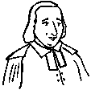 | 1700
"ismit"  Lähetystyö | 1800 | - uusien virtausten synty: kirkot joutuivat vastaamaan ja sopeutumaan uusiin haasteisiin:  darvinismi, sosialismi, industrialismi,  individualismi, liberalismi, imperialismi romantiikka...  - ns. lähetyksen vuosisata: kirkot ja lähetysseurta aloittivat aktiivisen lähetystyön
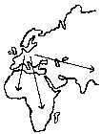 | 1800
Ekumenia | 1900 | - maallistuminen (sekularisaatio)  - kirkkojen välinen yhteistyö: Kirkkojen Maailman Neuvosto (KMN), Luterilainen Maailmanliitto (LML)  - maailmanuskontojen yhteinen eettinen julistus
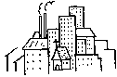 | 1900

LÄHETYS VANHALLA JA KESKIAJALLA
- apostolien lähetys 1. vuosisadalla
- spontaani lähetys 2. ja 3.vuosisadalla
- 1300 luvulle mennessä kristinusko levitetty kaikkialle Eurooppaan
LÄHETYS UUDELLA AJALLA
- 1500-1600-luvuilla katoliset järjestöt (fransiskaanit ja dominikaanit)
- 1700-luvulla alkaa protestanttinen lähetys > pietistit ja herrnhutilaiset
- 1800-luku, lähetyksen vuosisata > protestanttiset lähetysseurat
- yhteistyöpyrkimyksiä > Edinburgh 1910: Maailmanlähetyskonferenssi
- Kansainvälinen lähetysneuvosto 1921 (>KMN)

KRISTIKUNTA TÄNÄÄN
Ekumenia

Luterilaisen maailmanliiton tunnus

KIRKKOJEN MAAILMANNEUVOSTO (KMN)
perustettiin Amsterdamissa 1948
jäseninä yli 340 kirkkoa (=kirkkokuntaa)
protestanttisia, ortodoksisia sekä Aasian ja Afrikan nuoria kirkkoja
katolinen kirkko on tarkkailija, ei jäsen
KMN:n jäseniksi pääsevät kirkot, jotka "Raamatun mukaan tunnustavat Herran Jeesuksen Kristuksen Jumalaksi ja Vapahtajaksi ja jotka sen vuoksi pyrkivät yhdessä täyttämään yhteistä kutsumustaan yhden Jumalan, Isän, Pojan ja Pyhän Hengen kunniaksi".
(KMN:n baasis, New Delhi 1961).
toiminnan päälinjat:  - "Usko ja todistus" (mm. lähetystyö)  - "Oikeudenmukaisuus ja palvelu" (mm. humanitaarinen toiminta)  - "Kasvatus ja uudistus" (mm. nuorisotyö ja julkaisutoiminta)  toimii kansallisina neuvostoina, esim. Suomen Ekumeeninen Neuvosto  laajaa humanitaarista avustustoimintaa  yhteistyö- ja keskusteluelin, ei määräysvaltaa jäsenkirkkojen toimintaan  yleiskokous joka 7. vuosi | 
 | Design: Chaz Maviyan-Davies

